滨江小六班班级动态
2023.5.25
 晨间来园篇 
应到26人，实到23人.缺勤人数：3人，缺勤人：张翼遥、王安怡、吉思远
观察对象：小六班今日来园幼儿
观察目的：幼儿晨间来园几件事的完成情况
观察内容：来园幼儿进班后能有礼貌地打招呼
进班时间——☆来园较早（8：00—8：20） △按时入园（8：20—8：30） ○晚到（8：30之后）
打招呼情况——☆ 主动完成 △提醒后完成 ○未完成
卷水杯情况——☆ 主动完成 △帮助下完成
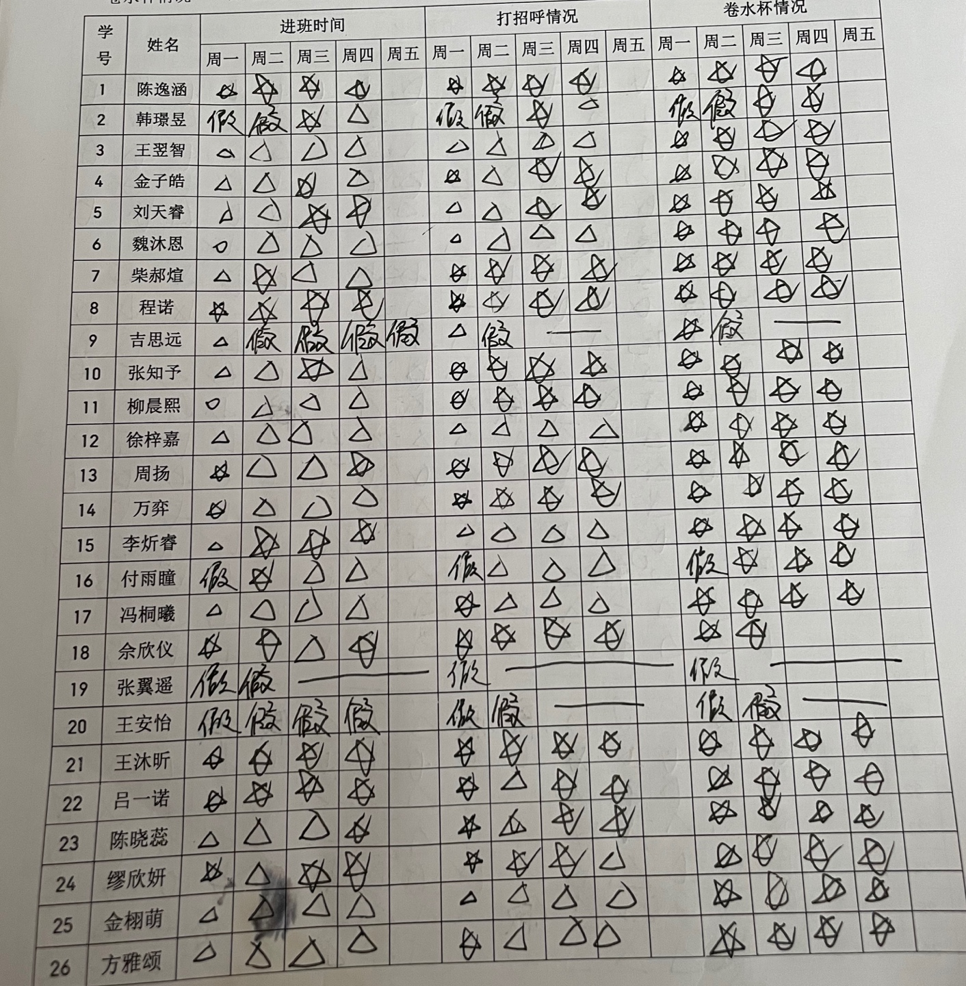

区域游戏篇
区域 | 游戏情况
图书区 | 佘欣仪、韩璟昱（手偶故事）  程诺（故事盒故事）
益智区 | 陈逸涵、王沐昕（动物叠罗汉）  （瓢虫找树叶）
美工区 | 程诺、冯桐曦（纸盘鱼）  金子皓、刘天睿（彩泥毛毛虫）
建构区 | 王翌智（坦克）  张知予、徐梓嘉（冲锋枪）
娃娃家  （角色区） | 金栩萌、李炘睿、缪欣妍、方雅颂（照顾娃娃）
科探区 | 吕一诺、周扬（观察蝌蚪）  付雨瞳、陈晓蕊（纸盘轨道）
万能工匠区 | 魏沐恩（台灯）  柴郝煊（运输车）
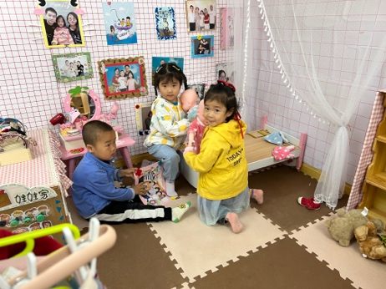
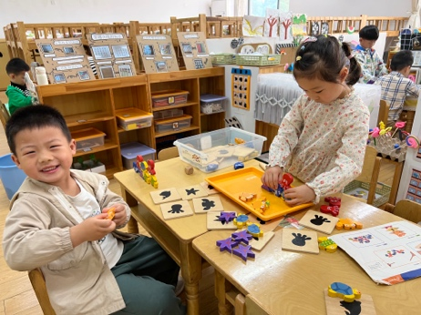
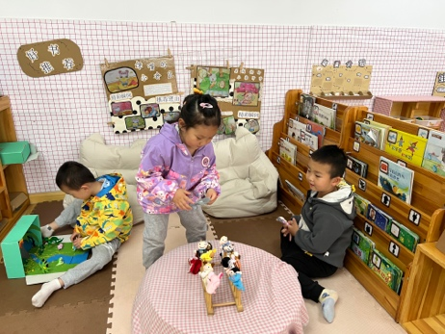

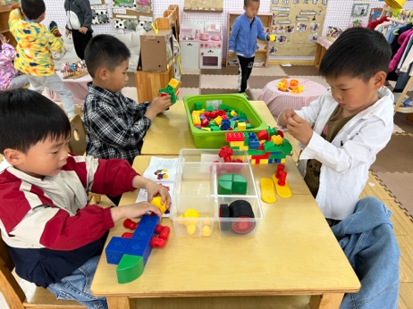
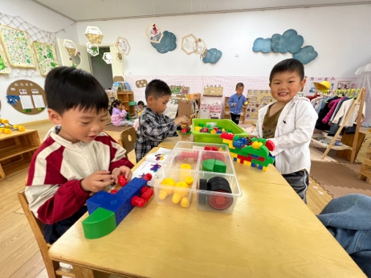
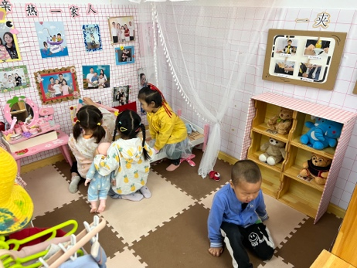

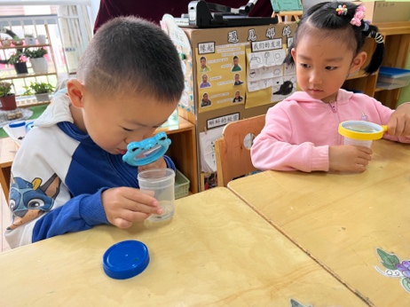
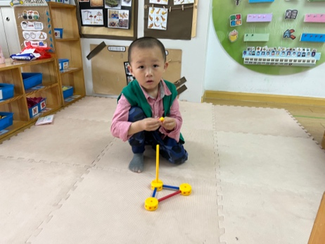
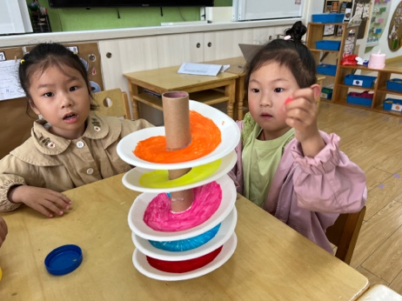

户外活动篇

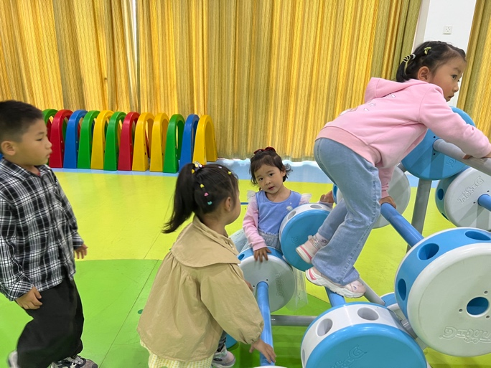
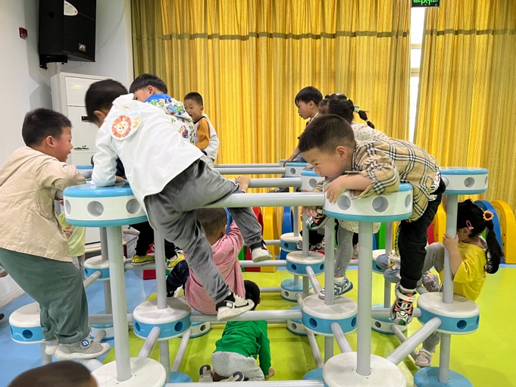

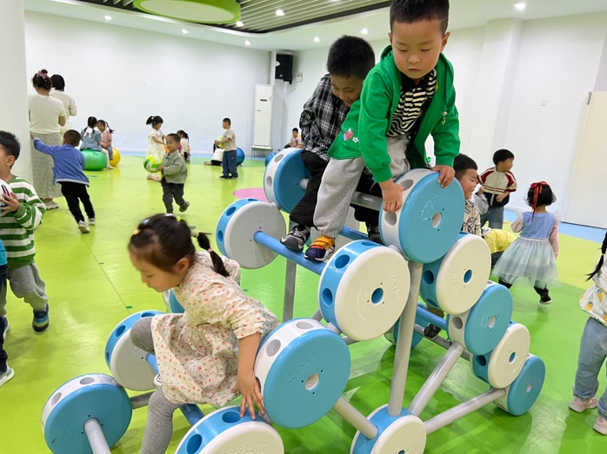
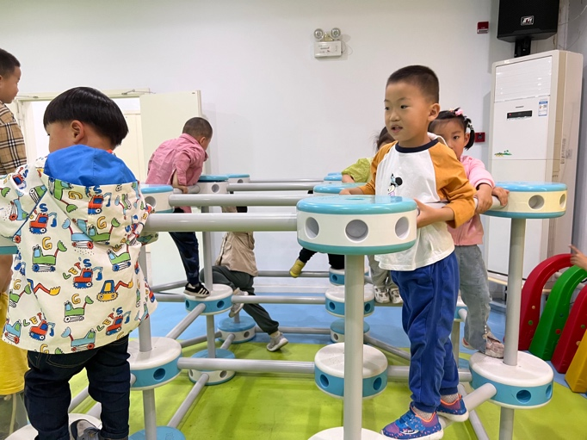

今天由于大班哥哥姐姐要拍毕业照，场地被临时征用啦！孩子们到了一楼音体室进行室内的户外活动。在攀爬架上孩子们能有序排队进行游戏，不推不挤。在提醒下，出汗的小朋友及时穿脱外套，喝水并补充水分。

学习活动篇
活动名称：数学《数一数，排一排》
这是一节有关数量排序的数学活动。它是让幼儿在自我探索的过程中发现数量，从而感知从少到多排序的特点，然后在操作的过程中进一步巩固。这对发展幼儿的观察力、比较能力和探索精神具有重要意义，也将一种有序做事的思维渗透到生活习惯中去。活动欲通过给小熊铺路的情境引导幼儿从少到多的有趣游戏，在游戏中感知数量。
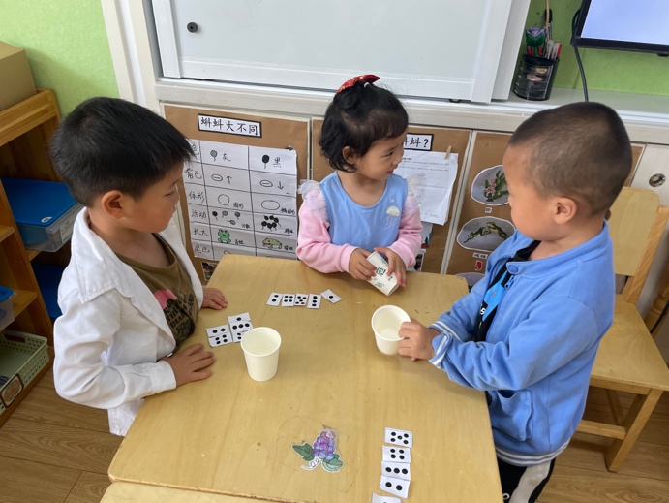
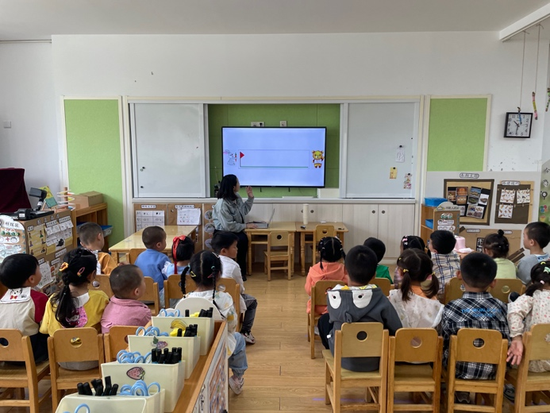

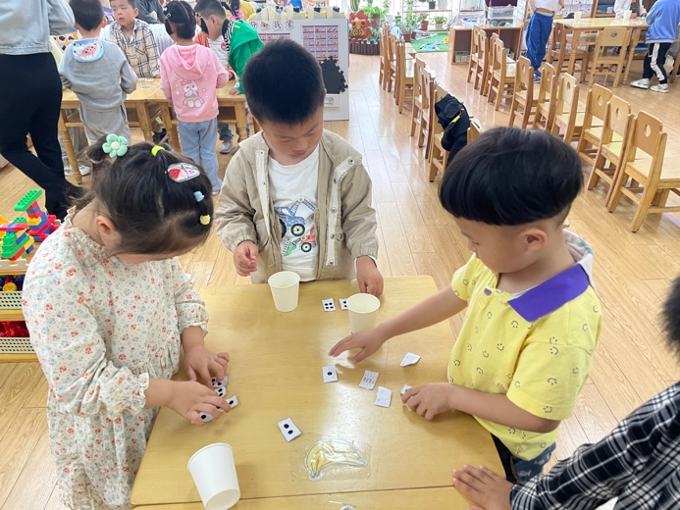
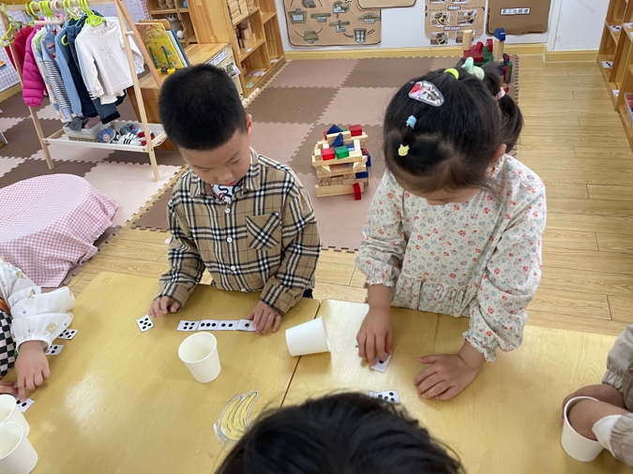

活动中，我们班幼儿已经进行过初步的排序，他们对于1-5以内的数量有了初步的感知，部分幼儿有所掌握。但班级幼儿他们的观察能力、语言表达能力差距较大，我在活动中进一步引导幼儿对数量、多少等排序，并引导他们用语言表述清楚。

一日生活活动篇
午餐：清炒生菜、清蒸鸦片鱼、豆腐汤、米饭
午点：黑芝麻汤圆
进餐注意事项：
- 进餐时，小组成员去洗手，自己端饭菜。
- 吃饭的时候小肚皮要靠着桌子坐，这样才不容易摔跤；饭米粒也不会掉在地上，只会掉在桌上，眼睛看见就能捡起来；
- 吃饭的时候嘴巴要对着碗吃，饭靠着自己，菜靠着碗，小手扶着碗，要把它扶得紧紧的，这样碗就不会掉下去了。一口饭、一口菜，把饭菜都吃完，去端汤喝；
- 吃饭时请安静用餐，防止食物呛到气器。
- 进餐结束后洗手、漱口、擦嘴。
观察对象：小六班今日来园幼儿
观察目的：具有良好的生活习惯与生活能力
观察内容：
- 三净：做到桌面、地面、着装干净，都能做到☆；部分做到△；不能做到○
- 进餐情况：均吃完☆；大部分吃完△；剩的较多○
- 午睡情况：快速入睡☆；入睡较晚△；没有入睡○

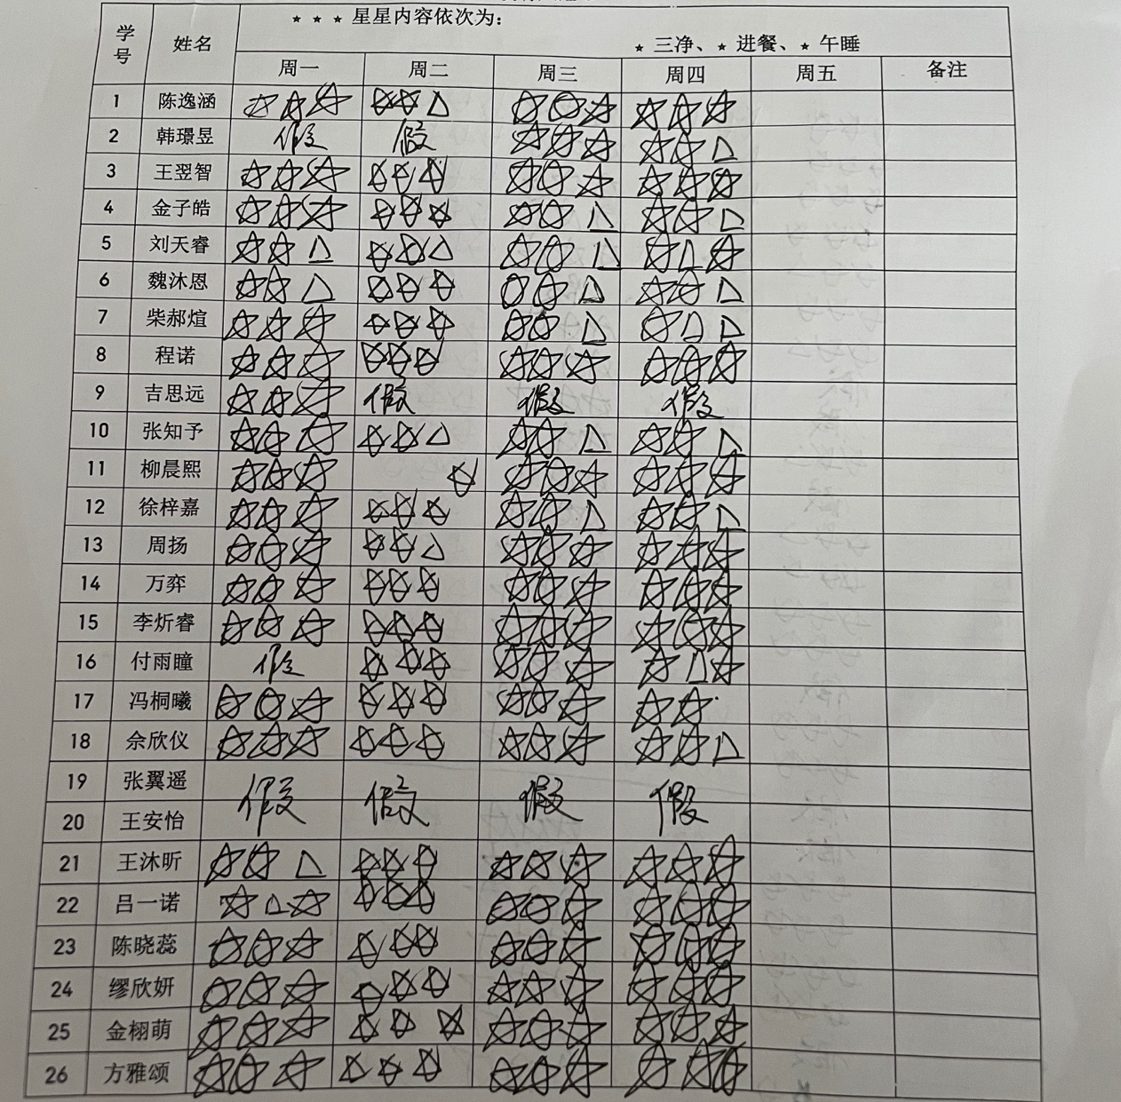

家园配合
1.今天学习了数学《数一数，排一排》，通过手口一致的点数知道数量，知道能按照从少到多排序，家长可以引导孩子们在家再进行尝试哦！
2.明日我班小朋友会参加外园教师的公开课，早上请孩子们准时到班。

